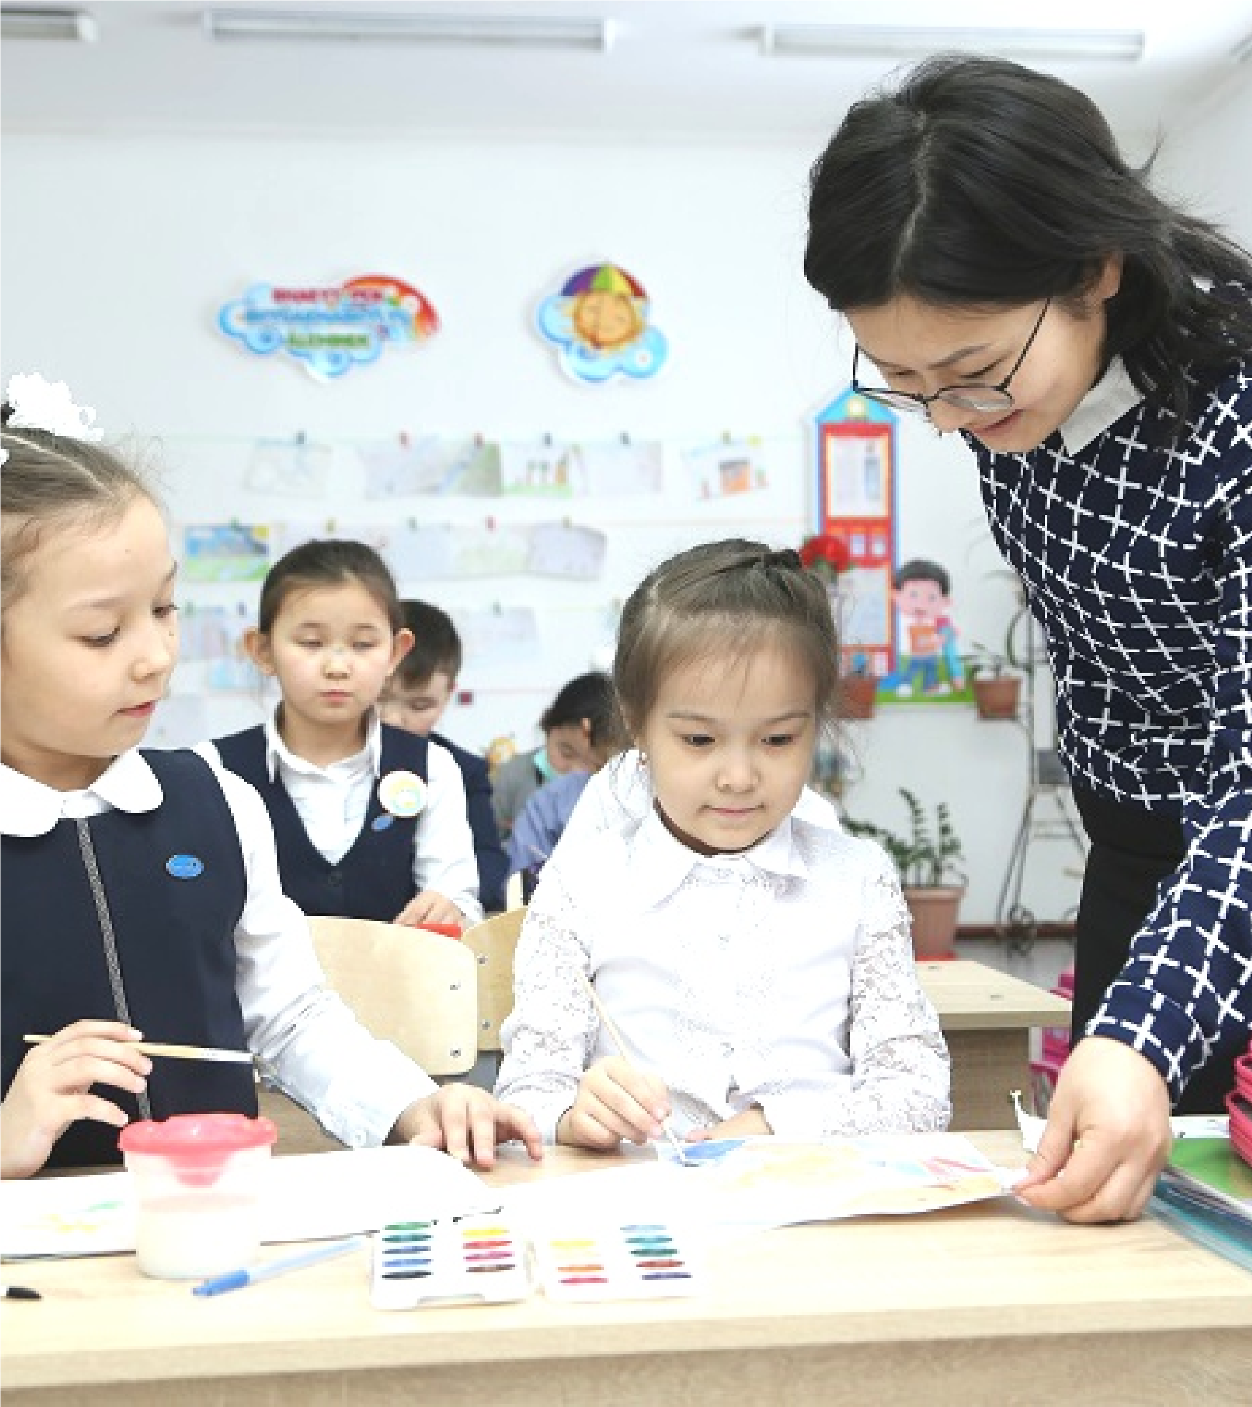

«Об особенностях учебно-
воспитательного процесса
в организациях среднего
образования Республики Казахстан
в 2023-2024 учебном году»
Министерство просвещения
Республики Казахстан
Национальная академия
образования им. И. Алтынсарина
ИНСТРУКТИВНО-
МЕТОДИЧЕСКОЕ ПИСЬМО

Министерство просвещения Республики Казахстан
Национальная академия образования им. И. Алтынсарина

ИНСТРУКТИВНО-МЕТОДИЧЕСКОЕ ПИСЬМО
«ОБ ОСОБЕННОСТЯХ УЧЕБНО-ВОСПИТАТЕЛЬНОГО ПРОЦЕССА В

ОРГАНИЗАЦИЯХ СРЕДНЕГО ОБРАЗОВАНИЯ РЕСПУБЛИКИ КАЗАХСТАН в 2023-2024 учебном году»

Астана
Рекомендовано Научно-методическим советом Национальной академии образования им. И. Алтынсарина (протокол № 3 от 25.04. 2023 года)

Инструктивно-методическое письмо «Об особенностях учебновоспитательного процесса в организациях среднего образования Республики Казахстан в 2023-2024 учебном году». – Астана: НАО имени И. Алтынсарина, 2023. – 102 с.

Инструктивно-методическое письмо включает материалы по организации образовательного процесса в 1-11 классах организаций образования Республики Казахстан в 2023-2024 учебном году.
Адресовано руководителям, педагогам организаций среднего образования, методистам, руководителям и специалистам отделов и управлений образования, департаментов по обеспечению качества в сфере образования.

© НАО им. И.Алтынсарина, 2023
І | ОСОБЕННОСТИ нового учебного года
- Продолжительность учебного года в 1-х классах – 33 учебные недели, во 211(12)-х классах – 34 учебные недели.
- В 1-2 классах изучаются предметы «Трудовое обучение» и
«Изобразительное искусство», в 3-4 классах – интегрированный предмет «Художественный труд».
- В школах с казахским языком обучения в 1 классе изучаются предметы «Әліппе», «Ана тілі», во 2-м классе начинается изучение предмета «Русский язык».
- Увеличение учебной нагрузки по английскому языку в старших классах на
1 час.
- Введение экзамена по казахскому языку при завершении академического года на уровне основного среднего (5-8-е классы), общего среднего (10-й класс) образования.
- Повышение качества экологического образования: организация лабораторной, исследовательской, проектной работы по развитию практических навыков обучающихся в решении экологических проблем.
- Усиление работы со слабоуспевающими обучающимися.
- Внедрение целостной программы воспитания в организациях образования.
- Проведение факультативных курсов игры на домбре, расширение сети шахматных секций в школах.
- Организация внеклассных мероприятий, посвященных юбилейным датам.
- Укрепление взаимодействия школ с родительской общественностью, создание центра педагогической поддержки родителей.
- Реализация проекта «Цифровая библиотека» для педагогов.
- Реализация проекта «Үздіктен үйрен»: популяризация передового педагогического опыта победителей конкурса «Лучший педагог».
- Создание республиканской базы данных кадрового резерва «1000 лидеров изменений образования».

